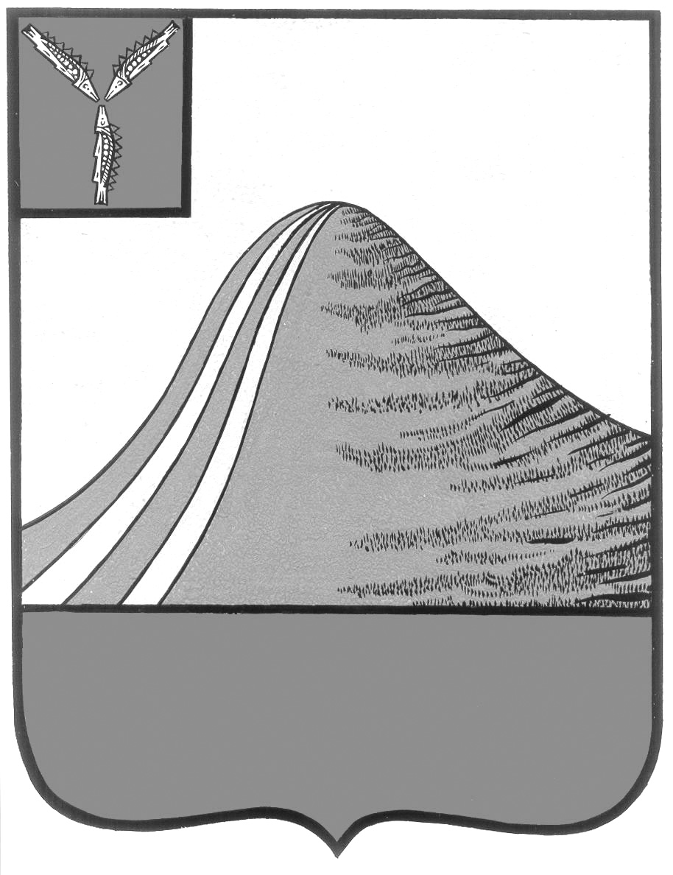
АДМИНИСТРАЦИЯ ЛЫСОГОРСКОГО МУНИЦИПАЛЬНОГО РАЙОНА
САРАТОВСКОЙ ОБЛАСТИ

П О С Т А Н О В Л Е Н И Е

от 17 апреля 2017 года № 158

р.п.Лысые Горы

О проведении городского конкурса «Лучший двор»

В соответствии с Федеральным законом от 06.10.2003 № 131-ФЗ "Об общих принципах организации местного самоуправления в Российской Федерации", Уставом Лысогорского муниципального района администрация Лысогорского муниципального района постановляет:
1. Провести с 1 мая по 30 июня 2017 года городской конкурс " Лучший двор - 2017".
2. Утвердить Порядок проведения городского конкурса " Лучший двор - 2017" согласно приложению 1 к настоящему Постановлению.
3. Утвердить состав конкурсной комиссии согласно приложению 2 к настоящему Постановлению.
4. Утвердить Порядок вознаграждения за призовые места в городском конкурсе " Лучший двор - 2017" согласно приложению 3 к настоящему Постановлению.
5. Опубликовать настоящее Постановление в газете "Призыв" и на официальном сайте в информационно-телекоммуникационной сети "Интернет".
6. Контроль за исполнением настоящего Постановления возложить на первого заместителя главы администрации Лысогорского муниципального района Э.А. Куторова.

Глава Лысогорского
муниципального района С.А. Девличаров

Порядок проведения городского конкурса
" Лучший двор - 2017"

Глава 1. ОБЩИЕ ПОЛОЖЕНИЯ
1. Настоящий Порядок определяет условия и порядок проведения конкурса " Лучший двор - 2017" (далее по тексту - Конкурс).
Конкурс проводится Администрацией Лысогорского муниципального района.
На финансирование Конкурса предусмотрено в бюджете Лысогорского муниципального района 7000 рублей:
- на номинацию "двор многоквартирного дома" – 3500 рублей;
- на номинацию "прилегающая территория к жилому дому индивидуальной застройки" – 3500 рублей;
2. Целью Конкурса является активизация деятельности граждан р.п.Лысые Горы по комплексному благоустройству дворовых территорий многоквартирных домов, прилегающих территорий к жилым домам индивидуальной застройки.
3. Задачи Конкурса:
- создание эстетической привлекательности придомовых территорий;
- создание комфортных и благоприятных условий для проживания граждан;
- улучшение экологического состояния прилегающей территории;
- создание условий для расширения участия граждан в благоустройстве дворовых территорий многоквартирных домов, придомовых территорий, прилегающих к жилым домам индивидуальной застройки;
- формирование эстетической культуры граждан.

Глава 2. УЧАСТНИКИ КОНКУРСА
4. Участниками Конкурса могут быть граждане, проживающие на территории р.п.Лысые Горы.

Глава 3. СРОКИ ПРОВЕДЕНИЯ КОНКУРСА
5. Конкурс проводится с 1 мая по 25 июня 2017 года.
Конкурс проводится в 3 этапа:
- 1 этап - прием заявок на участие в Конкурсе с 2 мая по 20 июня 2017 года;
- 2 этап - подведение итогов Конкурса с 21 июня по 25 июня 2017 года;
- 3 этап - награждение победителей Конкурса 25 июня 2017 года при проведении праздника "День рабочего посёлка".

Глава 4. УСЛОВИЯ ПРОВЕДЕНИЯ КОНКУРСА
6. Конкурс проводится по следующим номинациям:
- "двор многоквартирного дома" - предполагает участие собственников и нанимателей помещений в многоквартирном доме;
- "прилегающая территория к жилому дому индивидуальной застройки" - предполагает участие жителей частного сектора Лысогорского муниципального района;
7. Звание "Лучший двор - 2017" в номинации "двор многоквартирного дома" присваивается при выполнении следующих условий:
1) участие жильцов в работе по благоустройству и озеленению придомовой территории, поддержанию чистоты и порядка, ремонту и сохранению малых архитектурных форм, проведение субботников, проявление творческой инициативы в эстетическом оформлении двора;
2) выполнение санитарных норм и правил, устанавливающих требования к благоустройству дворовой территории;
3) содержание малых архитектурных форм (наличие и состояние скамеек, детских и спортивных площадок, урн, устройств для сушки белья, выбивания ковров);
4) озеленение дворовой территории: наличие цветников, газонов, своевременная обрезка кустарников и деревьев, покос травы;
5) состояние фасада дома, санитарное состояние подъездов многоквартирного дома, наличие доски (досок) объявлений;
Максимальная оценка Конкурса - 50 баллов. Максимальная оценка каждого пункта - 10 баллов.
При наличии дополнительных оригинальных элементов благоустройства, выполненных самими жильцами, оценка увеличивается на 5 баллов.
8. Звание "Лучший двор - 2017" в номинации "прилегающая территория к жилому дому индивидуальной застройки" может быть присвоено при выполнении следующих условий:
1) содержание прилегающей территории в надлежащем санитарном состоянии;
2) озеленение и цветники;
3) состояние фасада дома и ограждения, эстетичный вид, проведение своевременного ремонта и покраски;
4) наличие номерного знака, почтового ящика;
5) наличие заключенного договора на вывоз мусора.
Максимальная оценка Конкурса - 50 баллов. Максимальная оценка каждого пункта - 10 баллов.
При наличии дополнительных оригинальных элементов благоустройства, выполненных самими жителями, оценка увеличивается на 5 баллов.
9. Заявки направляются по адресу: 412860, р.п.Лысые Горы, пл.50 лет Октября, д.3, Администрация Лысогорского муниципального района, кабинет №18, тел. 2-10-34, 2-10-74.

Глава 5. ПОДВЕДЕНИЕ ИТОГОВ КОНКУРСА
14. Члены комиссии по результатам выезда на место в соответствии с условиями Конкурса заполняют оценочные карточки (приложения 1, 2, 3, 4, 5), по которым определяются победители Конкурса, получившие наибольшее количество баллов.
Решение комиссии по определению победителей Конкурса оформляется протоколом.
Итоги городского конкурса " Лучший двор - 2017" размещаются в средствах массовой информации.

Глава 6. НАГРАЖДЕНИЕ ПОБЕДИТЕЛЕЙ КОНКУРСА
15. Для подведения итогов Конкурса устанавливаются три призовых места по каждой номинации Конкурса: 1, 2, 3.
1) победители Конкурса на номинацию "двор многоквартирного дома" награждаются денежными средствами на благоустройство придомовой территории многоквартирного дома в следующем размере:
1-е - 2000 рублей;
2-е место - 1000 рублей;
3-е место - 500 рублей;
2) победители Конкурса на номинацию "прилегающая территория к жилому дому индивидуальной застройки" награждаются денежными премиями в следующем размере:
1-е место - 2000 рублей;
2-е место - 1000 рублей.
3-е место - 500 рублей;

Приложение 1. ОЦЕНОЧНАЯ КАРТОЧКА
Приложение 1
к Порядку проведения конкурса
"Лучший двор - 2017"

Двор многоквартирного дома
Адрес: ____________________________________________________
N п/п | Критерии оценки | Максимальное количество баллов | Количество баллов
1. | Участие жильцов в работе по благоустройству и озеленению придомовой территории, поддержанию чистоты и порядка, ремонту и сохранению малых архитектурных форм, проведение субботников, проявление творческой инициативы в эстетическом оформлении двора | 10
2. | Выполнение санитарных норм и правил, устанавливающих требования к благоустройству дворовой территории | 10
3. | Содержание малых архитектурных форм (наличие и состояние скамеек, детских и спортивных площадок, урн, устройств для сушки белья, выбивания ковров) | 10
4. | Озеленение дворовой территории: наличие цветников, газонов, своевременные обрезка кустарников и деревьев, покос травы | 10
5. | Состояние фасада дома, санитарное состояние подъездов многоквартирного дома, наличие доски (досок) объявлений | 10
 | ИТОГО | 50

Член комиссии _________________________________________________
Ф.И.О.
"___" _____________ 2017 г
Подпись

Приложение 2. ОЦЕНОЧНАЯ КАРТОЧКА
Приложение 2
к Порядку проведения конкурса
"Лучший двор - 2017"

Прилегающая территория к жилому дому индивидуальной застройки
Адрес: ____________________________________________________
N п/п | Критерии оценки | Максимальное количество баллов | Количество баллов
1 | Содержание прилегающей территории в надлежащем санитарном состоянии, отсутствии мусора, грязи | 10
2 | Озеленение и цветники | 10
3 | Состояние фасада дома и ограждения, эстетичный вид, проведение своевременного ремонта и покраски | 10
4 | Наличие номерного знака, почтового ящика | 10
5 | Наличие заключенного договора на вывоз мусора | 10
 | ИТОГО | 50

Член комиссии _________________________________________________
Ф.И.О.
"___" _____________ 2017 г
подпись

СОСТАВ КОНКУРСНОЙ КОМИССИИ
Приложение 2
к Постановлению
Администрации Лысогорского
муниципального района
от 17 апреля 2017 года №
Э.А.Куторов. | - первый заместитель главы администрации Лысогорского муниципального района, председатель комиссии
В.А.Фимушкина | -заместитель главы администрации Лысогорского муниципального района, начальник отдела образования, заместитель председателя комиссии
Н.Н.Мельник | - начальник отдела по развитию инфраструктуры муниципального района администрации Лысогорского муниципального района, секретарь комиссии
Члены комиссии:
Ю.П.Клочкова | - начальник отдела организационной работы с органами исполнительной власти Лысогорского муниципального района
А.В.Поляков | - руководитель аппарата администрации Лысогорского муниципального района
Т.Д.Бурмистрова | - и.о. директора МУП «СанСервис» (по согласованию)
О.В. Орищук | - директор – главный редактор газеты «Призыв» (по согласованию)

ПОРЯДОК ВОЗНАГРАЖДЕНИЯ ЗА ПРИЗОВЫЕ МЕСТА В КОНКУРСЕ
"ЛУЧШИЙ ДВОР - 2017"
Приложение 3
к Постановлению
Администрации Лысогорского
муниципального района
от 17 апреля 2017 года №

Глава 1. ОБЩИЕ ПОЛОЖЕНИЯ
1. Настоящий Порядок определяет условия и порядок вознаграждения победителей Конкурса.
2. Денежными премиями награждаются:
физические лица, занявшие призовые места в номинации:
- "прилегающая территория к жилому дому индивидуальной застройки",
физические и юридические лица, занявшие призовые места в номинации:
- "двор многоквартирного дома".
Денежные премии выплачиваются согласно протоколу заседания конкурсной комиссии по проведению Конкурса на основании распоряжения главы муниципального района о выплате денежной премии победителям Конкурса в соответствующей номинации.
Глава 2. ПОРЯДОК ПРЕДОСТАВЛЕНИЯ ДЕНЕЖНЫХ СРЕДСТВ
3. Физические лица, занявшие призовые места в номинациях "прилегающая территория к жилому дому индивидуальной застройки", для получения денежных средств представляют в Администрацию Лысогорского муниципального района копию паспорта. Передача денежных средств осуществляется физическому лицу лично при наличии паспорта.
4. Передача денежных средств за призовые места в номинации "двор многоквартирного дома" осуществляется посредством перечисления на расчетный счет управляющей организации (компании), ТСЖ, ЖСК, в ведении которых находится многоквартирный дом, или представителю собственников многоквартирного дома, если дом находится на самоуправлении.

